新 书 推 荐

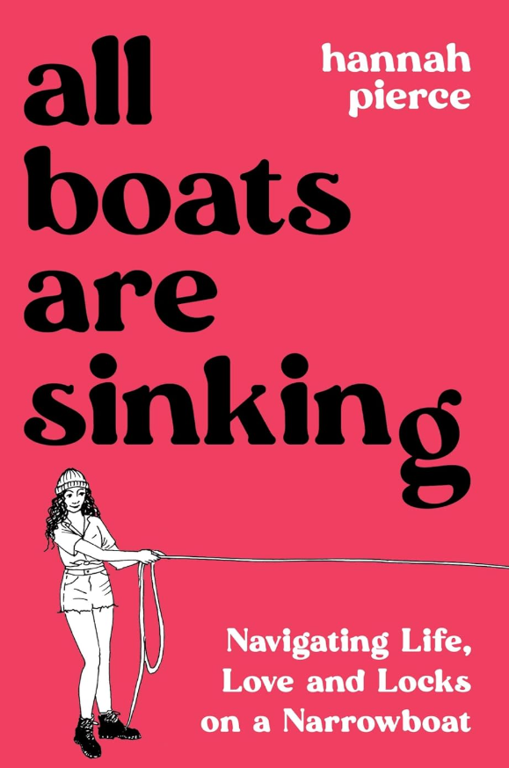
中文书名：《所有的船都在下沉：独自乘窄船漂浮水上，思考爱与人生》
英文书名：ALL BOATS ARE SINKING: Navigating Life, Love and Locks on a Narrowboat
作 者：Hannah Pierce
出 版 社：Summersdale
代理公司：Aevitas Creative/ANA/Brady
页 数：368页
出版时间：2024年6月
代理地区：中国大陆、台湾
审读资料：电子稿
类 型：非小说

内容简介：

“所有的船都在下沉，汉娜，只是速度快慢的区别而已。”

分手之后，有人去健身房，有人剪头发换发型，还有人来一场一夜情。而汉娜在分手后买了一艘窄窄的船屋。沿着英国运河，汉娜踏上了一场奥德赛之旅。这注定是一个振奋人心又令人捧腹的故事，讲述一位女性如何努力挣扎，让她的船、也让自己的人生不至于沉没。

分手后一时冲动买下船屋后，重新恢复单身的汉娜从此一头扎进水上生活，迅速学会了如何应对快要爆炸的马桶、逐渐消失不见的船壳，还要应对拖船道上行人投来的好奇目光和连珠炮似的问题。对职业的倦怠、疫情的影响，再加上一段未经深思熟虑的反复无常的恋情的折磨，生活的重负几乎要将汉娜击沉。汉娜明白自己应该逃离这一切，放下过去、重建自我价值，于是踏上了一段船屋漂流之旅，从喧嚣的伦敦街头一路驶向宁静却又充满戏剧张力的西约克郡水道。

她似乎天生就对充满戏剧性的事件有着磁铁般的吸引力，但在一群优秀的挚友的帮助下，汉娜展现了一名三十多岁的单身女性离群索居的水上生活中面临的种种挑战——与此同时，她还在努力平衡“拥抱单身身份”与“向内心深处对爱情的强烈渴望妥协”之间的拉扯。

这本书中充满了各式各样的清单、食谱、地图、脚注和示意图，旅程跨越英国数百英里的内陆水道。这是一段振奋人心、常常令人忍俊不禁的冒险与自我成长故事，讲述了一位女性如何努力让自己的船、也让自己的人生保持漂浮，不会沉没。当然了，有一个问题经久不衰，答案是：是的，冬天船上真的很冷。

***

分手后，汉娜买下了一艘窄窄的船屋，纵身一跃，去一艘随时可能漏水的船上寻找自由。就像学会处理快要爆炸的马桶、学会承受船颠簸带来的慌乱一样，她学着在颠簸飘摇的船上思考爱情与人生。是的，她必须特别努力，才能让自己的这艘船不至于沉没；当然，她的人生也就不会沉没。

作者简介：


汉娜·皮尔斯（Hannah Pierce）最初接受的是演员训练，随后在英国及世界范围内为儿童和成人创作、制作并出演戏剧作品。在此之后，她从事过多种不同的工作，但贯穿其职业生涯始终不变的核心，是对现场艺术呈现的热爱与投入。

作为一名作家，汉娜为舞台创作剧本，她的独角戏作品——讲述一位网恋奔现的人英勇（且略显荒诞）的冒险经历——曾广受好评、获得评论界的高度赞誉。《所有的船都在下沉》（All Boats Are Sinking）是她的第一本书。

汉娜正期待开启下一个写作项目，并计划从自己即将踏入的一段鲜为人知的新旅程中汲取灵感——名为“母亲身份”的奇妙体验。她目前居住在伦敦南部，但仍有一只脚牢牢地站在她的窄船Argie Bargie上，这艘船停泊在英国某处水道之中。

媒体评价：

“这是一段充满活力、常常令人捧腹的身心之旅。说实话，谁不曾想过乘着一艘窄窄的船，漂流而去呢？”
——伊恩·摩尔（Ian Moore），著有《死亡与羊角面包》（Death and Croissants）

“这是我强烈推荐的一本书！这是一本温暖人心、幽默又真诚的船屋生活冒险记录。我太爱它了！”
——米歇尔·道克瑞（Michelle Dockery），演员，
代表作《唐顿庄园》《这座城》（This Town）

“如果你曾听见内心对冒险的召唤，那么这本书就是为你而写。振奋人心、机智风趣，非常好读。”
—— 皮普·斯图尔特（Pip Stewart），探险家，
著有《亚马逊生命课》（Life Lessons from the Amazon）

“《所有的船都在下沉》真正意义上振奋人心，也充满乐趣。和汉娜一起待在她的窄船上，就像和一位老朋友相处。你会收获八卦、笑声，以及她那时而混乱的感情生活的点滴洞见，合上书时，脸上一定带着笑容。”
—— 伊莉丝·唐宁（Elise Downing），
著有《沿岸而行》（Coasting）

“这是一本愉悦、动人又幽默的书，必定能打动所有经历过心碎或人生危机、并在之后努力开辟新道路的人。随着伦敦的水道向更远的地方延伸，读者也与汉娜一同踏上寻找自由与人生目标的旅程。书中穿插着引人入胜的历史片段，以及俏皮总结船上‘该做与不该做’的清单。汉娜坦率而机智的文字，生动呈现了她的经历、与她共享水道的人们，以及运河生活的挑战与喜悦。”
—— 凯特·希尔（Kat Hill），著有《山野小屋》（Bothy）

“极具娱乐性、感人且振奋人心，《所有的船都在下沉》在穿行水道的过程中，唱响了勇气与坚韧的赞歌。”
—— 莉兹·罗宾逊（Liz Robinson），LoveReading 资深书评人

感谢您的阅读！
请将反馈信息发至：版权负责人
Email：Rights@nurnberg.com.cn
安德鲁·纳伯格联合国际有限公司北京代表处
北京市海淀区中关村大街甲59号中国人民大学文化大厦1705室, 邮编：100872
电话：010-82504106, 传真：010-82504200
公司网址：http://www.nurnberg.com.cn
书目下载：http://www.nurnberg.com.cn/booklist_zh/list.aspx
书讯浏览：http://www.nurnberg.com.cn/book/book.aspx
视频推荐：http://www.nurnberg.com.cn/video/video.aspx
豆瓣小站：http://site.douban.com/110577/
新浪微博：安德鲁纳伯格公司的微博_微博 (weibo.com)
微信订阅号：ANABJ2002


